Presseinformation 01/2020

Präsentation trotz Pandemie

Systemtechnik-Spezialist tecalor bietet online Live-Präsentationen zu Neuheiten 2020

Die aktuelle Situation macht auch vor der Systemtechnik-Branche nicht halt. Trotz Absagen der Frühjahrsmessen will der Wärmepumpen-, Lüftungs- und Solar-Spezialist tecalor seine Fachpartner von Angesicht zu Angesicht mit den Produktneuheiten des Jahres 2020 vertraut machen. In kurzweiligen Webinaren erklären deshalb geschulte Trainer online, welche Produkte neu auf den Markt kommen und an welchen Themen die Branche 2020 nicht vorbeikommen wird.

Zwei Webinare bieten die Trainer derzeit kostenlos an:
23. März und 3. April. Die genauen Zeiten finden sich auf der Website www.tecalor.de/schulung. Dort können sich die Fachpartner auch gleich online anmelden. Die Teilnehmerzahl ist begrenzt – bei Bedarf wird tecalor gegebenenfalls weitere Termine anbieten.

Themen der rund einstündigen Webinare werden sein:
- Neue Luft-Wasser-Wärmepumpen TTL 5.6/7.6 ACS
(mit neuem Kältemittel R454C) – optional im Set
- Neue Sole-Wasser-Wärmepumpen TTF 4.6/6.6/8.6/12.6/15.6 (cool)
(mit neuem Kältemittel R454C)
- Neue Sole-Wasser-Wärmepumpen TTC 4.6/6.6/8.6/12.6/15.6 (cool)
(mit neuem Kältemittel R454C)
- Aktualisiertes Speicherprogramm TSB 300-500 eco
- Lüftungszubehör: Laibungskanal für LTM Thermolüfter
- Attraktive Fördermöglichkeiten (Marktanreizprogramm)

Weitere Informationen: www.tecalor.de
Zeichen: 1.364 Z.i.L.

Pressebild:

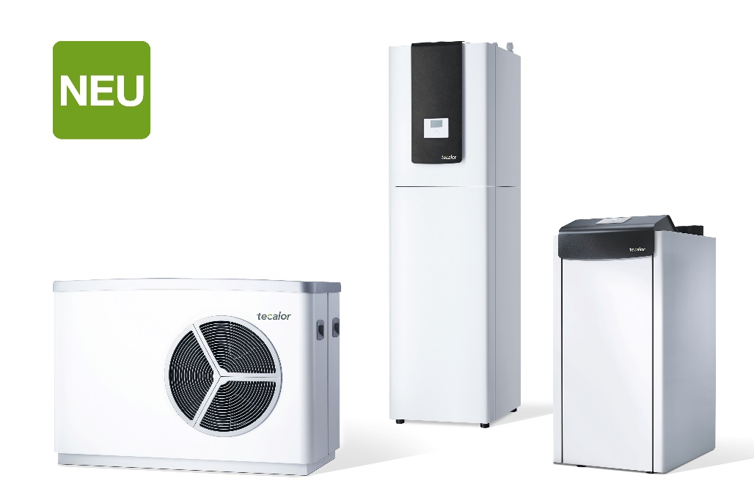
tecalor_Pressebild_Neuheiten.jpg

Das breite Neuheiten-Programm bei Wärmepumpen und Lüftungssystemen stellt tecalor in diesem Jahr in Online-Webinaren vor.

Bilder und Texte zum Download:
https://www.tecalor.de/de/unternehmen/presse-aktuelles/pressemeldungen.html

Weitere Informationen:

tecalor: tecalor GmbH
Lüchtringer Weg 3 | 37603 Holzminden

Internet: www.tecalor.de
E-Mail: info@tecalor.de
Telefon: +49 5531 9 906 895 082

Pressekontakt: Sonja Knoke
E-Mail: Sonja.Knoke@tecalor.de
Telefon: +49 5531 702 958 30

